《给90后讲讲马克思》之十九：他永远地睡着了

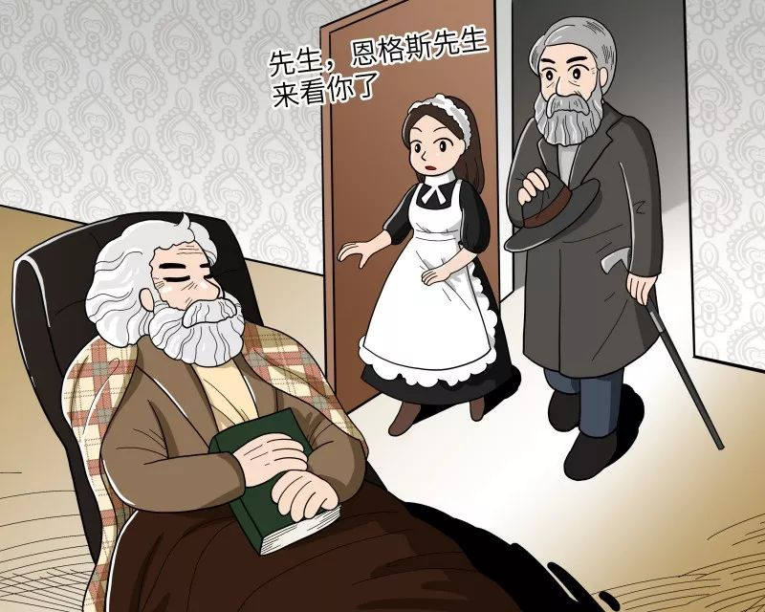
1883年3月14日，星期三。午后，伦敦的上空布满了初春的浓雾，浓雾夹杂着雾霾一起透进室内。马克思坐在他的安乐椅上，从来都不闲着的琳蘅坐在一个角落里用钩针织什么。电铃突然响了。来访的人正是恩格斯。十多天来，恩格斯每天下午准时来看望病重的马克思。
琳蘅说，“您赶快请进，他快睡着了。”
当恩格斯同琳蘅走进房间的时候，伟大的思想家卡尔·马克思已经安静地长眠了。恩格斯站在旁边，肃立默哀。
恩格斯虽然对这个无可补偿的损失深感悲痛，却也为这来得突然的死亡感到安慰。在他看来，“医术也许可以使他再拖上几年，使他毫无希望地消磨残生而不是立刻死去，以此为医学技术增光。但这绝不是我们的马克思所能忍受的。面对着许多未完成的工作，渴望去完成它们而又无能为力，这样活着对他来说会比安然死去痛苦千倍。我们不能眼睁睁地看着这位伟大的天才憔悴衰老，消磨残生，去给医学增光，去受他在年富力强时痛骂过的人的嘲笑，——不能！他的逝世要比这强过千倍，我们后天把他送到他夫人安息的墓地去，要比这强过千倍。”
我们知道，长期高强度的工作和艰苦的生活条件，极大地摧残了马克思与他的家人的身体健康。在马克思生命的最后五年里，他饱受失眠、肋膜炎、肺炎、肺脓肿、脑神经炎和坐骨神经痛。燕妮的健康状况更加糟糕，她患了肝癌，全身的疼痛放到最大，卧床不起。
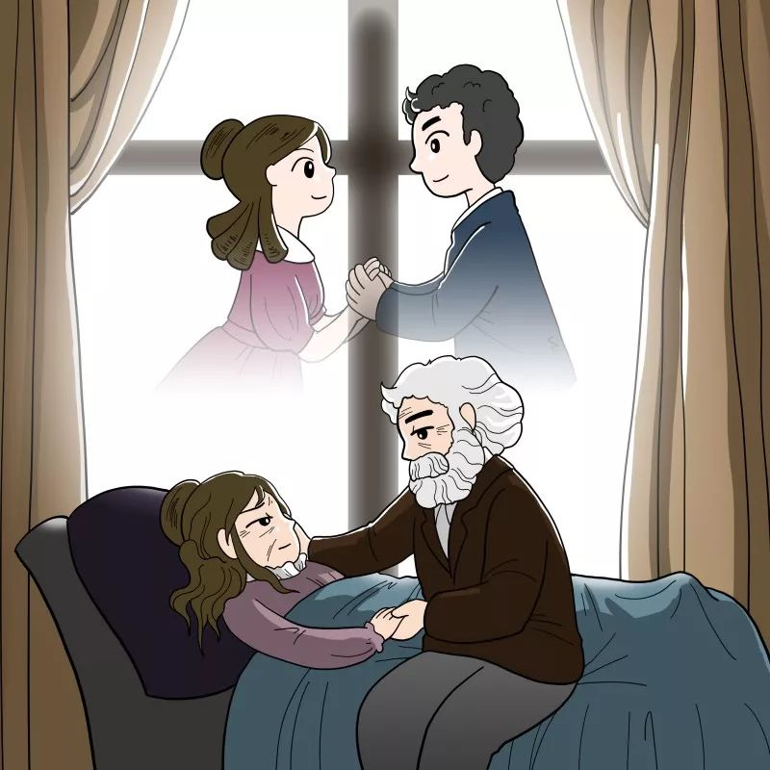
有一天早晨，马克思感觉自己的身体好了一些，可以下床走动了，于是他慢慢地走进了燕妮的房间，坐在她的床前，抚摸着她的额头。这一幕被马克思的小女儿艾琳娜·马克思看到了，她后来回忆道：“我永远也忘不了那天早晨的情景。他们在一起又都成了年轻人，好似一对正在开始共同生活的热恋着的青年男女，而不像一个病魔缠身的老翁和一个弥留的老妇，不像是即将永别的人。”
1881年12月2日，天气非常寒冷，白天下雨，夜里是暴风骤雨。在燕妮生命的最后几小时里，她依然保持清醒，马克思陪在她的身边，燕妮的最后一句话是：“卡尔，我不行了！”然后慢慢地闭上双眼。
马克思的精神一蹶不振，他白发苍苍，双眼无神。一旁的恩格斯看见马克思的样子，低低地说：“摩尔也死了。”
恩格斯在燕妮的墓前发表了简短的演说，他在最后说道：“如果有一位女性把使别人的幸福视为自己的幸福，那就是燕妮。”
仅仅一年之后，1883年1月11日，当马克思的长女燕妮·马克思在巴黎逝世的消息传到伦敦时，已是风烛残年的马克思瘫在安乐椅中，老泪纵横。这时的马克思由于长期不断服药，以致药物对他的身体已经不再起任何作用，而只是使他食欲减退，消化不良。两个月后，他安祥而毫无痛苦地长眠了。
1883年3月17日，星期六，马克思被安葬在伦敦海格特公墓，安葬在他夫人的身旁。按照马克思夫妇生前的遗愿，他们希望免除一切仪式，因此，葬礼包括恩格斯在内只有八人参加，他们都是马克思一生忠实的老朋友。
恩格斯用英语作了题为《在马克思墓前的讲话》这篇著名的悼词。在2018年，马克思诞辰两百周年之际，如果我们停留在马克思的墓前，风中或许还能隐约可以听见恩格斯那浑厚的声音：
“3月14日下午两点三刻，当代最伟大的思想家停止思想了。让他一个人留在房里还不到两分钟，当我们进去的时候，便发现他在安乐椅上安静地睡着了——但已经永远地睡着了。
这个人的逝世，对于欧美战斗的无产阶级，对于历史科学，都是不可估量的损失。这位巨人逝世以后所形成的空白，不久就会使人感觉到。
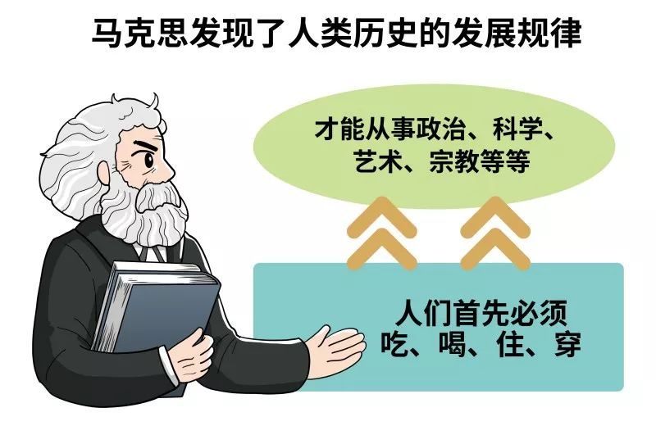
正像达尔文发现有机界的发展规律一样，马克思发现了人类历史的发展规律，即历来为繁芜丛杂的意识形态所掩盖着的一个简单事实：人们首先必须吃、喝、住、穿，然后才能从事政治、科学、艺术、宗教等等；所以，直接的物质的生活资料的生产，便构成一个民族或一个时代的一定的经济发展阶段，人们的国家设施、法的观点、艺术以至宗教观念，就是从这个基础上发展起来的，因而，也必须由这个基础来解释，而不是像过去那样做得相反。
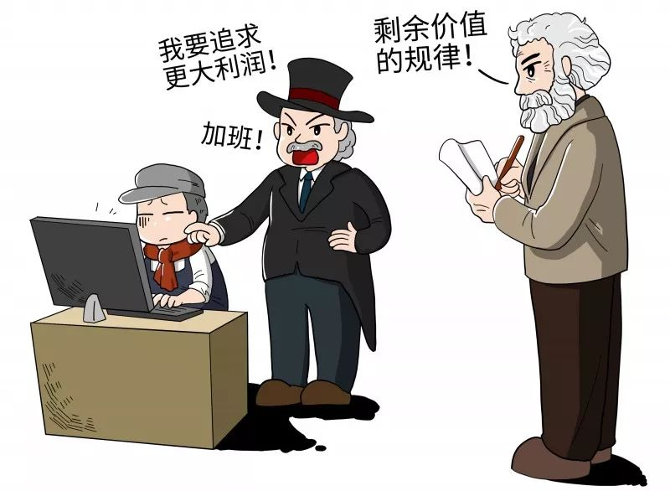
不仅如此。马克思还发现了现代资本主义生产方式和它所产生的资产阶级社会的特殊的运动规律。由于剩余价值的发现，这里就豁然开朗了，而先前无论资产阶级经济学家或者社会主义批评家所做的一切研究都只是在黑暗中摸索。
一生中能有这样两个发现，该是很够了。即使只能作出一个这样的发现，也已经是幸福的了。但是马克思在他所研究的每一个领域，甚至在数学领域，都有独到的发现，这样的领域是很多的，而且其中任何一个领域他都不是浅尝辄止。
他作为科学家就是这样。但是这在他身上远不是主要的。因为马克思首先是一个革命家。他毕生的真正使命，就是以这种或那种方式参加推翻资本主义社会及其所建立的国家设施的事业，参加现代无产阶级的解放事业，正是他第一次使现代无产阶级意识到自身的地位和需要，意识到自身解放的条件。
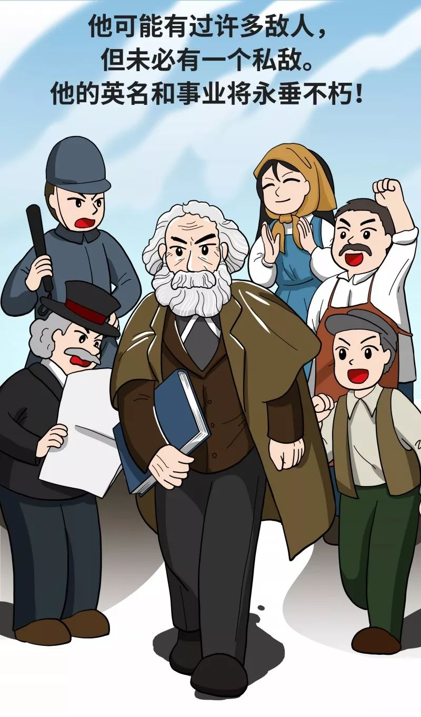
正因为这样，所以马克思是当代最遭忌恨和最受诬蔑的人。各国政府——无论专制政府或共和政府，都驱逐他；资产者——无论保守派或极端民主派，都竞相诽谤他，诅咒他。他对这一切毫不在意，把它们当作蛛丝一样轻轻拂去，只是在万不得已时才给以回敬。现在他逝世了，在整个欧洲和美洲，从西伯利亚矿井到加利福尼亚，千百万革命战友无不对他表示尊敬、爱戴和悼念，而我敢大胆地说：他可能有过许多敌人，但未必有一个私敌。他的英名和事业将永垂不朽！”
2018年的5月，也就是马克思诞辰两个世纪以后，在距离马克思出生地--德国小镇特里尔8000公里之外的遥远东方，社会主义中国的首都北京，中共中央总书记、国家主席、中央军委主席习近平就马克思主义在中国的实践发表讲话指出：
马克思给我们留下的最有价值、最具影响力的精神财富，就是以他名字命名的科学理论——马克思主义。这一理论犹如壮丽的日出，照亮了人类探索历史规律和寻求自身解放的道路。
可以告慰马克思的是，马克思主义指引中国成功走上了全面建设社会主义现代化强国的康庄大道，中国共产党人作为马克思主义的忠诚信奉者、坚定实践者，正在为坚持和发展马克思主义而执着努力！
前进道路上，我们要继续高扬马克思主义伟大旗帜，让马克思、恩格斯设想的人类社会美好前景不断在中国大地上生动地展现出来！
-全文完-

